作者简介：

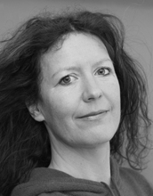
Gisa Klönne，生于1964年，曾学习英国语言文学并担任多年记者。她的侦探小说广受媒介好评，并有了一大批爱好者。2009年获Friedrich-Glauser-Krimipreis 最佳长篇小说奖。她的作品曾被译作多种语言，现居科隆。

